Министерство науки высшего образования Российской Федерации
ОРСКИЙ ГУМАНИТАРНО-ТЕХНОЛОГИЧЕСКИЙ ИНСТИТУТ (ФИЛИАЛ)
ФЕДЕРАЛЬНОГО ГОСУДАРСТВЕННОГО БЮДЖЕТНОГО
ОБРАЗОВАТЕЛЬНОГО УЧРЕЖДЕНИЯ ВЫСШЕГО ОБРАЗОВАНИЯ
«ОРЕНБУРГСКИЙ ГОСУДАРСТВЕННЫЙ УНИВЕРСИТЕТ
ИМЕНИ В.А. БОНДАРЕНКО»

Факультет среднего профессионального образования

КУРСОВАЯ РАБОТА
по дисциплине «Технология разработки программного обеспечения»
профессионального модуля «Осуществление интеграции программных модулей»
Разработка программного обеспечения для шифрования текста
Техническое задание
ОГУ 09.02.07. 3026. 155 ПЗ
 |  | Руководитель
 |  | преподаватель высшей категории
 |  | _________________ |  | Ж.В. Михайличенко
 |  | «_____» | ________________ |  |  | 2026 г.
 |  | Студент группы 24ИСП-1
 |  | _________________ |  | А.С. Шумилин
 |  | «_____» | ________________ |  |  | 2026 г.
Орск 2026

Обзор возможностей программы 3
Системные требования 3
Начало работы 3
Основные понятия и термины 3
Запуск 4
Пользовательский интерфейс 4
Главное окно программы 5
Работа с «Шифровальщик» 5
Добавление текста в поле ввода 6
Изменение выбранного алгоритма шифрования 6
Удаление результата шифрования 6
Горячие клавиши 6
Примеры использования 7
Кейс #1: Шифрование текста 7
Кейс #2: Расшифровка текста 9
Устранение типовых проблем 10
Частые вопросы (FAQ) 10
Лицензия 11
Виды лицензий 11
Лицензионное соглашение 11
Контактная информация 14
Содержание

Обзор возможностей программы

Шифровальщик — это программное приложение для шифрования текста (расшифровка) и дает скрывать текст от посторонних лиц.
Шифровальщик предназначен для:
- Шифрование текста
- Расшифровка текста
Типовые задачи, решаемые с помощью, Шифровальщик:
- Защита личных сообщений при переписке
- Сохранение конфиденциальных заметок и паролей в зашифрованном виде на компьютере
Основными выгодами от использования Шифровальщик являются:
- Работа без интернета
- Поддержка трёх классических алгоритмов шифрования (Цезарь, Атбаш, Бэкон) на выбор

Системные требования

Для стабильной и эффективной работы Шифровальщик рекомендуется использовать следующую конфигурацию:
Частота процессора (CPU): 2.0 GHz
Количество ядер процессора (CPU): 2
Объем оперативной памяти (RAM): 4 GB
Объем свободного места на диске (HDD): 1 GB
Операционная система (OS): Windows
Браузер: Не требуется

Начало работы

Данный раздел поможет вам быстро установить, настроить и начать работать с Шифровальщик.
Перед началом работы, пожалуйста, ознакомьтесь с системными требованиями и лицензионным соглашением.

Основные понятия и термины
Перед началом работы в Шифровальщик рекомендуем ознакомиться с основными понятиями и терминами:
Понятие 1
Шифрование текста — это процесс преобразования понятного исходного сообщения в нечитаемый набор символов (шифротекст) с помощью специального алгоритма и криптографического ключа. Главная цель — скрыть информацию от посторонних лиц и защитить ее от перехвата.
Понятие 2
Расшифровка текста — это процесс, обратный шифрованию, при котором скрытый (нечитаемый) текст возвращается в исходный, понятный для человека или системы вид. Этот процесс превращает зашифрованные символы обратно в текст с помощью математического алгоритма и правильного ключа
Понятие 3
Шифр Цезаря — это один из самых простых и старых методов шифрования, основанный на замене букв. Каждая буква в тексте заменяется другой буквой, которая находится на некотором постоянном расстоянии (сдвиге) дальше по алфавиту.
Понятие 4
Шифр Атбаш — это древний метод шифрования, в котором алфавит зеркально переворачивается. Первая буква заменяется на последнюю, вторая — на предпоследнюю и так далее.

Установка

Для установки Шифровальщик, пожалуйста, загрузите дистрибутива последней версии 1.0, доступный по адресу https://www.product.com/download/ Заменить на репозиторий
Перед установкой ознакомьтесь с системными требованиями и лицензионным соглашением.

Запуск

Для запуска Шифровальщик нажмите на ярлык программы "Шифровальщик" в меню Пуск, либо наберите в командной строке

Пользовательский интерфейс

Этот раздел описывает основные элементы пользовательского интерфейса Шифровальщик 1.0: основных режимов работы, предназначение окон и экранов, доступные операции.

Главное окно программы

Главное окно программы Шифровальщик позволяет выполнять следующие операции:
- Выбрать алгоритм шифрования (Цезаря, Атбаш или Бэкона) с помощью радиокнопок
- Ввести исходный текст в левое текстовое поле и получить результат в правом поле после нажатия кнопки «Обработка»
- Выбрать режим работы («Зашифровать» или «Расшифровать») для преобразования текста выбранным методом

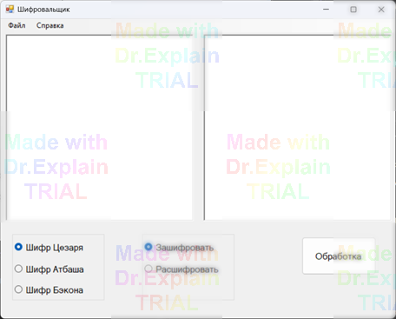

Работа с «Шифровальщик»

Данный раздел описывает работу с программой для шифрования текста «Шифровальщик».
В частности, рассматриваются наиболее частые операции:
- Выбор алгоритма шифрования (Цезаря, Атбаш или Бэкона)
- Ввод исходного текста и получение результата
- Переключение между режимами «Зашифровать» и «Расшифровать»

Добавление текста в поле ввода

Для того, чтобы добавить исходный текст, введите его в верхнее поле ввода вручную с клавиатуры или вставьте из буфера обмена (Ctrl+V).

Изменение выбранного алгоритма шифрования

Для того, чтобы изменить алгоритм шифрования, просто переключите радиокнопку в группе «Шифр Цезаря», «Шифр Атбаша» или «Шифр Бэкона». Выбранный алгоритм будет использован при нажатии кнопки «Обработка». При смене алгоритма ранее полученный результат не очищается автоматически — нажмите «Обработка» заново.

Удаление результата шифрования

Для того, чтобы удалить результат шифрования , выделите содержимое мышью и нажмите клавишу Delete или Backspace. Для полной очистки всех полей можно перезапустить программу.

Горячие клавиши

Следующий раздел содержит все сочетания клавиш и способы управления при помощи мыши, поддерживаемые Шифровальщик.
Редактирование
Alt+BackSpace — отменить.
Shift+Delete — вырезать.
Shift+Insert — вставить.
Ctrl+C — копировать.
Ctrl+Insert — копировать.
Ctrl+X — вырезать.
Ctrl+V — вставить.
Ctrl+Y — повторить.
Ctrl+A — выбрать все.
Ctrl+Z — отменить.
Ctrl+Shift+Z — повторить.
Shift+Alt+BackSpace — повторить.

Примеры использования
В данном разделе собраны примеры реального использования Шифровальщик, демонстрирующие применения продукта в различных отраслях.

Кейс #1: Шифрование текста
Компания: <НЕ ЗАБЫТЬ ...>
Отрасль: <НЕ ЗАБЫТЬ ...>
Задача
Перед клиентом стояла следующая задача - зашифровать текст «Привет мир» методом Цезаря со сдвигом 3.
Особые условия
Следует отметить, что задачу необходимо было решить в условиях русскоязычного алфавита (33 буквы), без потери регистра и с сохранением пробелов.
Проблема
До начала использования Шифровальщик клиенту приходилось передавать текст «Привет мир» открытым способом, что нарушало конфиденциальность.
Процесс
Внедрение Шифровальщик в рабочий процесс происходило по следующей схеме: взять исходный текст «Привет мир» → применить сдвиг 3 → получить результат «Тулеих плу».
Результат
Результатами использования Шифровальщик явилось:
Исходный текст «Привет мир» превратился в «Тулеих плу»

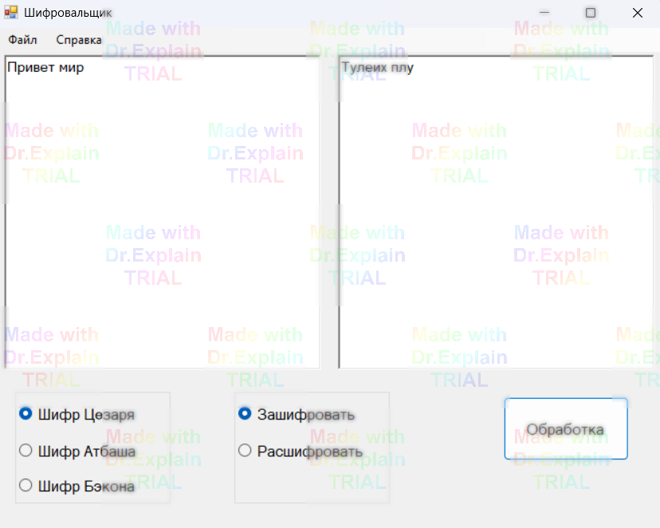

Вывод
На примере этого кейса, мы можем сделать вывод, что шифр Цезаря с успехом применим к русскоязычным текстам: фраза «Привет мир» → «Тулеих плу» → обратно «Привет мир» при сдвиге 3.

Кейс #2: Расшифровка текста
Компания: <НЕ ЗАБЫТЬ ...>
Отрасль: <НЕ ЗАБЫТЬ ...>
Задача
Перед клиентом стояла следующая задача - расшифровать текст «Тулеих плу», полученный шифром Цезаря со сдвигом 3, и восстановить исходное сообщение.
Особые условия
Следует отметить, что задачу необходимо было решить в условиях отсутствия ключа в явном виде, только зная, что использован сдвиг +3 (или -3 для расшифровки) в русском алфавите из 33 букв.
Проблема
До начала использования Шифровальщик клиенту приходилось вручную подбирать сдвиг или пересылать зашифрованный текст «Тулеих плу» без возможности быстро его прочитать.
Процесс
Внедрение Шифровальщик в рабочий процесс происходило по следующей схеме: взять зашифрованный текст «Тулеих плу» → применить обратный сдвиг -3 → получить исходный текст «Привет мир».
Результат
Результатами использования Шифровальщик явилось:
Зашифрованный текст «Тулеих плу» успешно расшифрован в «Привет мир».
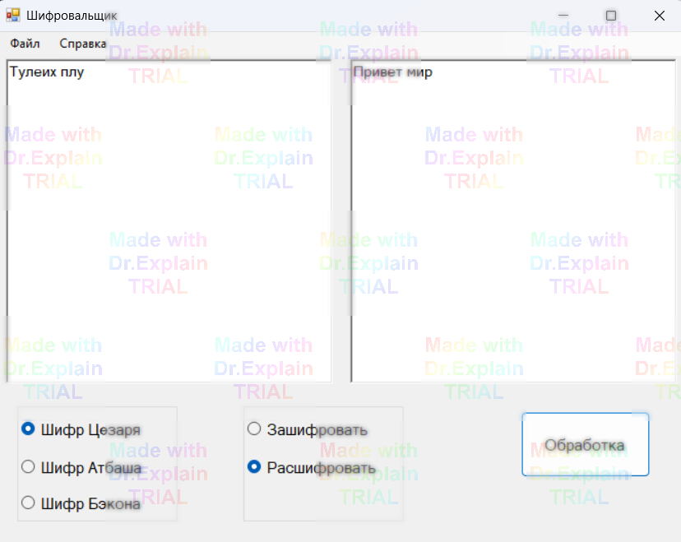
Вывод
На примере этого кейса, мы можем сделать вывод, что расшифровка методом Цезаря выполняется симметрично шифрованию: достаточно применить сдвиг -3 к тексту «Тулеих плу», чтобы получить исходный текст «Привет мир». Метод удобен для учебных и базовых задач защиты информации.

Устранение типовых проблем

- Описание проблемы При нажатии кнопки «Обработка» ничего не происходит (результат пустой)
Решение Убедитесь, что в верхнем текстовом поле введён исходный текст. Проверьте, выбран ли алгоритм шифрования (Цезаря, Атбаш или Бэкона). Также необходимо выбрать режим: «Зашифровать» или «Расшифровать». Только после этого нажимайте «Обработка».
- Описание проблемы Расшифрованный текст получается нечитаемым (кракозябры) или не соответствует исходному.
Решение Проверьте, что для расшифровки выбран тот же самый алгоритм, который использовался для шифрования. Например, если текст шифровали шифром Цезаря, то и расшифровывать нужно тоже шифром Цезаря, а не Атбаш. При шифре Цезаря дополнительно убедитесь, что шаг сдвига (если он настраивается) совпадает с тем, который применялся при шифровании.
- Описание проблемы Программа зависает или медленно обрабатывает большие тексты.
Решение Шифровальщик рассчитан на объём текста до 10 МБ. Если текст слишком большой (десятки мегабайт), разбейте его на части. Рекомендуется также закрыть другие ресурсоёмкие приложения и убедиться, что на диске достаточно свободного места (минимум 1 ГБ). Перезапустите программу.

Если вы не нашли ответа на свой вопрос, пожалуйста, свяжитесь с нами.

Частые вопросы (FAQ)

- Как зашифровать текст?
Ответ Введите исходный текст в верхнее поле, выберите алгоритм шифрования (Цезаря, Атбаш или Бэкона), установите переключатель в положение «Зашифровать» и нажмите кнопку «Обработка». Зашифрованный текст появится в нижнем поле
- Что делать, если я забыл, каким алгоритмом шифровал текст?
Ответ Расшифровка возможна только с использованием того же алгоритма, которым выполнялось шифрование. Рекомендуется сохранять вместе с зашифрованным текстом информацию о применённом методе (например, в комментарии к файлу).
- Для чего нужны разные алгоритмы шифрования?
Ответ Разные алгоритмы обеспечивают различный уровень защиты и простоты использования. Шифр Цезаря — для ознакомления с принципом шифрования, Атбаш — для быстрой обфускации текста, а шифр Бэкона — для скрытой передачи сообщений через бинарное кодирование. Выбирайте алгоритм в зависимости от ваших задач.

Если вы не нашли ответа на свой вопрос, пожалуйста, свяжитесь с нами.

Лицензия

Данный раздел содержит информацию о типах и видах лицензий продукта Шифровальщик, а так же информацию о способах приобретения и условиях лицензирования.

Виды лицензий

Использование Шифровальщик предполагает ваше прямое согласие с общим Лицензионным Соглашением Конечного Пользователя.
Лицензионная модель поддерживает следующие типы лицензий:
Бесплатная
Данный тип лицензии позволяет использовать программу в некоммерческих целях, включая образовательные и личные, без ограничения по времени, но без гарантийной поддержки.
Персональная
Данный тип лицензии обеспечивает использование программы одним физическим лицом на двух персональных устройствах с приоритетной технической поддержкой по электронной почте.
Офисная
Данный тип лицензии разрешает установку и использование программы на 5 рабочих станциях в пределах одного юридического лица или структурного подразделения, включая базовое обновление алгоритмов в течение 1 года.
Корпоративная
Данный тип лицензии дает возможность неограниченного количества установок в организации, включение программы в корпоративный образ ПО, расширенную поддержку 24/7 и право на модификацию исходного кода (при приобретении Enterprise-пакета).

Лицензионное соглашение

ЛИЦЕНЗИОННОЕ СОГЛАШЕНИЕ КОНЕЧНОГО ПОЛЬЗОВАТЕЛЯ ПРОГРАММНОГО ОБЕСПЕЧЕНИЯ Шифровальщик
ДАННОЕ СОГЛАШЕНИЕ ЯВЛЯЕТСЯ ОФИЦИАЛЬНЫМ ДОГОВОРОМ. ПОЖАЛУЙСТА, ПРОЧТИТЕ ЕГО ВНИМАТЕЛЬНО. УСТАНАВЛИВАЯ ИЛИ ИСПОЛЬЗУЯ ДАННОЕ ПРОГРАММНОЕ ОБЕСПЕЧЕНИЕ, ВЫ ПОДТВЕРЖДАЕТЕ, ЧТО ВЫ ПРОЧЛИ ДАННОЕ СОГЛАШЕНИЕ И ОБЯЗУЕТЕСЬ СЛЕДОВАТЬ ЕГО ТРЕБОВАНИЯМ И УСЛОВИЯМ. ЕСЛИ ВЫ НЕ СОГЛАСНЫ С УСЛОВИЯМИ СОГЛАШЕНИЯ, ТО ТОГДА НЕ УСТАНАВЛИВАЙТЕ И НЕ ИСПОЛЬЗУЙТЕ ДАННОЕ ПРОГРАММНОЕ ОБЕСПЕЧЕНИЕ.
1. ОПРЕДЕЛЕНИЯ
1.1. «Программное обеспечение» (ПО) — программа для ЭВМ «Шифровальщик», включая все её компоненты, обновления, а также сопутствующую документацию.
1.2. «Лицензиат» — физическое или юридическое лицо, законно приобретшее право использования ПО.
1.3. «Правообладатель» — разработчик ПО (студент Шумилин А.С., Орский гуманитарно-технологический институт).
2. ПРЕДМЕТ СОГЛАШЕНИЯ
2.1. Правообладатель предоставляет Лицензиату неисключительную, непередаваемую лицензию на использование ПО в соответствии с выбранным типом лицензии (бесплатная, персональная, офисная, корпоративная).
2.2. Лицензия действительна на весь срок действия авторских прав, если иное не указано в описании конкретного типа лицензии.
3. ПРАВА И ОГРАНИЧЕНИЯ
3.1. Лицензиат имеет право:
устанавливать и использовать ПО на допустимом типом лицензии количестве устройств;
делать одну резервную копию ПО.
3.2. Лицензиат НЕ ИМЕЕТ ПРАВА:
декомпилировать, дизассемблировать или модифицировать ПО (за исключением случаев, прямо разрешённых корпоративной лицензией);
распространять, продавать или сдавать в аренду ПО третьим лицам;
удалять или изменять любые уведомления об авторских правах.
4. ОТКАЗ ОТ ГАРАНТИЙ
4.1. ПО предоставляется «как есть» (AS IS). Правообладатель не гарантирует отсутствие ошибок, полную безопасность от взлома или совместимость со всеми версиями операционных систем.
4.2. Правообладатель не несёт ответственности за любой ущерб (включая потерю данных), возникший в результате использования или невозможности использования ПО.
5. ПРЕКРАЩЕНИЕ ДЕЙСТВИЯ
5.1. Соглашение действует до момента его расторжения. Лицензиат может расторгнуть соглашение, удалив ПО со всех устройств.
5.2. В случае нарушения условий соглашения, лицензия аннулируется без предупреждения.
6. ПРИМЕНИМОЕ ПРАВО
6.1. Настоящее соглашение регулируется законодательством Российской Федерации.

Контактная информация

Шифровальщик разрабатывается и поддерживается компанией ОГТИ (филиал ОГУ), являющейся правообладателем.
Сайт продукта
Полная информация о продукте доступна на официальном сайте программы: http://www.ogti.orsk.ru/
Техническая поддержка
Вы можете направить вопросы по функциональности программы Шифровальщик следующими способами:
Email: AAlexShum@yandex.ru
Телефон: +79023669893
Мессенджеры: MAX
Форма обратной связи: https://forms.yandex.ru/u/6a19466af47e739794e80283
Продажи и сотрудничество
По вопросам лицензирования и сотрудничества, пожалуйста используйте следующие каналы:
Email: AAlexShum@yandex.ru
Телефон: +79023669893
Мессенджеры: MAX
Форма обратной связи: https://forms.yandex.ru/u/6a19466af47e739794e80283
Офис компании и адрес для корреспонденции
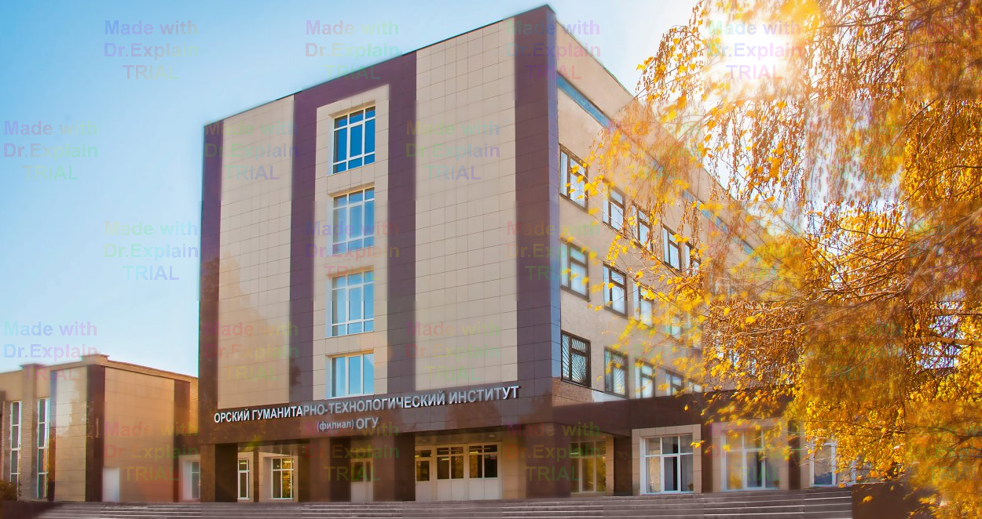
проспект Мира, д. 15А
г. Орск
Оренбургская область, РФ

